Customer Journey (Steam)



Bedrijf: Pay2Win

Klas: V1O

Leden: Thijn, Glenn, Daan, Yverdon en Dieu-Merci

Versie: 1.0

Datum 30/01/2024

Inhoudsopgave

1. Inleiding 3

2. Persona 4

3. IST 9

4. Sol 11

# Inleiding

Wij zijn een team van 5 studenten, bestaande uit Yverdon, Glenn, Thijn, Daan en Dieu-Merci. Ons bedrijf, genaamd Pay2win zijn bezig met het creëren van een dashboard waarbij gebruikers kunnen inloggen met hun Steam account en verschillende games op het dashboard kunnen zien.

Ons bedrijf heeft voor het project-Steam een customer journey ontwikkeld, die we in dit verslag zullen uitwerken.

We bespreken de huidige situatie, identificeren de tekortkomingen, kijken naar de toekomstige situatie en delen inzichten van onze 5 geintervieuwde persona’s.

# Persona

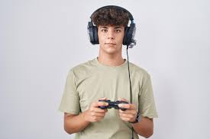**Tim van der Meer**

Leeftijd: 19 jaar

Beroep: Pizzabakker🍕

Hobby’s: Gamen, Uitgaan en sporten

Opleiding: Grafisch ontwerper aan de Hogeschool Utrecht

**About:**

Tim is een gepassioneerd over gaming en heeft een brede interesse in verschillende genres, van first-person shooters tot role-playing games. Zijn favoriete games zijn vaak die met een sterke verhaallijn en strategische elementen.

**Hoe vaak ga game je, en welke games speel je?**

* Ik speel meestal 3x week maar de laatste tijd wordt dat steeds minder vanwege werk en school.

**Heb je favoriete genre binnen het gamen? Waarom spreekt dat genre je zo aan?**

* Ik hou van role-play en first-person shooting games

**Wat motiveert je om te gaan gamen?**

* Voor mij is gamen een manier om te ontspannen na een drukke dag. Daarnaast wil ik mijn vaardigheden verbeteren

**Kun je iets vertellen over je huidige gamingsetup? Welke apparatuur gebruik je het liefst?**

* Mijn gamingsetup bestaat uit een krachtige gaming computer, een comfortabele gamingstoel, koptelefoon en een mechanisch toetsenbord

**Game je liever alleen of met vrienden?**

* Ik speel vaak alleen, maar het is wel leuker om met vrienden te spelen, omdat je dan samen kunt genieten en lachen. Dit is iets wat je niet kunt ervaren als je alleen gamed

John Allen



Leeftijd: 37 jaar

Beroep: Youtuber

Hobby’s: Gamen, waargebeurde verhalen vertellen en sporten

Opleiding: N.V.T

**About:**

John is een enthousiaste gamer en gepassioneerde contentcreator met meer dan 8 miljoen abonnees op YouTube. John heeft al ervaring met verschillende gamingplatforms en heeft onlangs besloten om zich te richten op het livestreamen van zijn game-ervaringen. Hij is bekend met platforms zoals Twitch en YouTube, maar heeft gehoord dat Steam ook livestreamingmogelijkheden biedt. Hij overweegt nu om Steam te integreren in zijn contentstrategie en zijn gamingcommunity verder uit te breiden

**Hoe vaak ga game je, en welke games speel je?**

* Niet vaak maar meestal 1x per week

**Heb je favoriete games? Waarom spreekt dat genre je zo aan?**

* Mijn favoriete games zijn GTA, lethal company en rocket league

**Wat motiveert je om te gaan gamen?**

* Mij motivatie om in mijn vrije tijd te gamen is op dit moment laag. Ik speel alleen als mijn vrienden online zijn.

**Kun je iets vertellen over je huidige gamingsetup? Welke apparatuur gebruik je het liefst?**

* Mijn gamingsetup bestaat uit een krachtige gaming computer, een comfortabele gamingstoel, koptelefoon en een mechanisch toetsenbord

**Game je liever alleen of met vrienden?**

- Ik speel vaak alleen, maar het is wel leuker om met vrienden te spelen, omdat je dan samen kunt genieten en lachen. Dit is iets wat je niet kunt ervaren als je alleen gamed

**Fred Johnson**

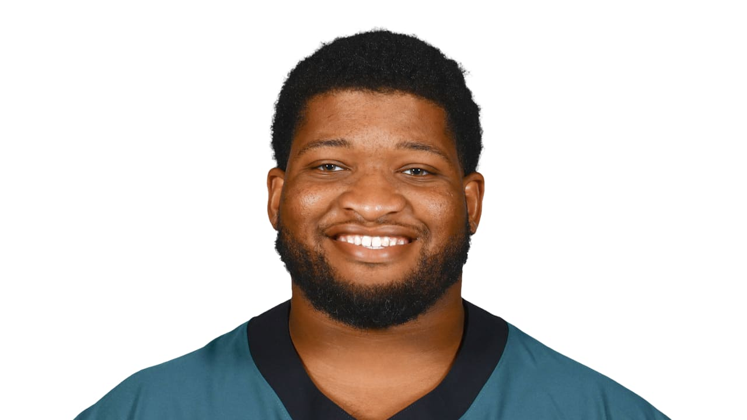 Leeftijd: 28 jaar

Beroep: NFL-speler

Hobby’s: Gamen, american football, fitnissen en muziek

Opleiding: Sport en beweging coördinator

**About:**

Fred is een succesvolle NFL-speler die bekend staat om zijn kracht en doorzettingsvermogen op het veld. Hij houdt ervan om na het einde van het seizoen te ontspannen en te genieten van zijn vrije tijd. Hij vindt het leuk om nieuwe mensen te ontmoeten. Het Biermatcafe is dan ook zijn favoriete plek.

**Hoe vaak ga game je, en welke games speel je?**

* Ik speel 4x per week meestal na mijn training.

**Heb je favoriete genre binnen het gamen? Waarom spreekt dat genre je zo aan?**

* Ik hou van sportgames zoals NFL en FIFA, maar GTA speel ik ook vaak.

**Wat motiveert je om te gaan gamen?**

* Ik game omdat het mij rust geeft en mijn hoofd leeg maakt

**Kun je iets vertellen over je huidige gamingsetup? Welke apparatuur gebruik je het liefst?**

* Ik heb alleen een Game-PC en een PlayStation 5, maar ik speel meer op mijn PC💻

**Game je liever alleen of met vrienden?**

* Ik game liever samen dat is veel leuker dan gamen in je eentje.

Bas de Graaf

Leeftijd: 9 jaar

Beroep: N.v.t

Hobby’s: Gamen, buiten spelen en lego

Opleiding: N.v.t

**About:**

Bas zit op de basisschool en heeft veel tijd om te gamen. Als hij thuiskomt van school speelt hij samen met zijn klasgenoten. In de pauzes heeft hij het ook vaak over Fortnite en schept vaak ook op over zijn k/d ratio.

**Hoe vaak ga game je, en welke games speel je?**

* Ik speel vaak lego games en spider-man

**Heb je favoriete genre binnen het gamen? Waarom spreekt dat genre je zo aan?**

* Schietspellen omdat ik met mijn vrienden kan spelen

**Wat motiveert je om te gaan gamen?**

* Beter worden dan mijn vrienden

**Kun je iets vertellen over je huidige gamingsetup? Welke apparatuur gebruik je het liefst?**

* Xbox-Controller en headset

**Game je liever alleen of met vrienden?**

* Met vrienden want alleen gamen is saai

Martijn in het Veld

Leeftijd: 13 jaar

Beroep: Krantenwijk

Hobby’s: Gamen, voetballen

Opleiding: Havo 1

**About:**

Tim zit op de HAVO en speelt vaak op zijn console. Als hij klaar is met school speelt gaat hij meteen naar huis om te gamen. Zijn favoriete games zijn: GTA, FIFA, Lethal Company en Rocket League.

**Hoe vaak ga game je, en welke games speel je?**

* Ik game elke dag en speel Call of Duty Warzone, Rocket League en GTA

**Heb je favoriete genre binnen het gamen? Waarom spreekt dat genre je zo aan?**

* Ik hou van role-play en first-person shooting games

**Wat motiveert je om te gaan gamen?**

* Voor mij is gamen een manier om te ontspannen na een drukke dag. Daarnaast wil ik mijn vaardigheden verbeteren

**Kun je iets vertellen over je huidige gamingsetup? Welke apparatuur gebruik je het liefst?**

* Mijn gamingsetup bestaat uit een krachtige gaming computer, een comfortabele gamingstoel, koptelefoon en een mechanisch toetsenbord

**Game je liever alleen of met vrienden?**

* Ik speel vaak alleen, maar het is wel leuker om met vrienden te spelen, omdat je dan samen kunt genieten en lachen. Dit is iets wat je niet kunt ervaren als je alleen gamed

# IST

In de huidige situatie heb ik 5 fases (Verkenning, Interesse en Onderzoek, Aanschafbeslissing, service en betrokkenheid) met verschillende Touch point en thinking & feeling (zie figuur 1).

**Tekortkomingen**

* Interesse en Onderzoek:
* Geen proefperiode en geen community
* Aanschafbeslissing:
* Geen betalingsmogelijkheden en geen aankoopbevestiging
* Service:

-Geen refundpolis en klantenservice kan beter

* Betrokkenheid
* Loyaliteitsprogramma

**Moment of Truth**

De ‘moment of truth’ vindt plaats tussen interesse, onderzoek en aanschafbeslissing. Tussen deze stappen kunnen gamers inloggen op ons dashboard. Na het inloggen zien ze ons prachtige dashboard met statistieke van bepaalde games, zoals te zien in figuur 2 en Figuur 3

Figuur 1

Figuur 2

Figuur 3

# Sol

Figuur 1

In de toekomstige situatie hebben er aanpassing plaatsgevonden ten opzichte van de huidige situatie (IST-situatie) Zoals te zien is in Figuur 1, zijn de emoties veranderd: we hebben nu meer tevreden klanten dan voorheen. In de betrokkenheidsfase hebben we ook een loyaliteitsprogramma geïntroduceerd, waarbij klanten punten kunnen verdienen na hun aankoop. In de servicefase hebben we ook ons eigen sociale mediakanaal gecreëerd, waardoor iedereen met ons kan communiceren.